ПЕРЕЧЕНЬ ДОКУМЕНТОВ, НЕОБХОДИМЫХ ДЛЯ ЗАЧИСЛЕНИЯ НА КУРС РЕАБИЛИТАЦИИ

При подаче заявления в «Комплексный центр социального обслуживания населения» по месту жительства иметь при себе:
- Документ, удостоверяющий личность инвалида;
- Документ, удостоверяющий личность законного представителя инвалида;
- Документ, подтверждающий полномочия законного представителя гражданина;
- Документ, подтверждающие размер доходов каждого члена семьи за последние 12 месяцев; справка о заработной плате с места работы; документы о размере иных пособий, социальных и компенсационных выплат;
- СНИЛС;
- Полис обязательного медицинского страхования;
- Медицинская справка, подтверждающая инвалидность (справка МСЭ);
- Индивидуальная программа реабилитации или абилитации инвалида (ИПРА);
- Заключение медицинской организации об отсутствии медицинских противопоказаний для получения социальных услуг в стационарной форме по форме 216-н (в справке обязательно должно быть прописано название учреждения «РЦ «Шелеховский»);
- Заключение врача психиатра о возможности пребывания по состоянию здоровья в учреждениях социального обслуживания общего типа;
- Справка о составе семьи из паспортного стола;
При заезде иметь при себе анализы:
- Санаторно-курортная карта;
- Общий анализ крови (ОАК);
- Анализ крови на сахар;
- Общий анализ мочи (ОАМ);
- Кровь на сифилис (РМП);
- ЭКГ (описание);
- Флюорография (ФЛГ); Действует 1 год.*
- Заключение врача-гинеколога (для женщин), хирурга или уролога (для мужчин);
- Заключение терапевта об отсутствии контактов с инфекционными больными по месту жительства, в том числе с больными COVID-19 за 3 дня до заезда в РЦ «Шелеховский» ⃰ ;
- Справка медицинской организации о перенесенном заболевании COVID-19;
- Сертификат о вакцинации против (COVID-19), с указанием срока действия сертификата;
- Справка о медицинском отводе от вакцинации + ПЦР-тест за 48 часов до даты заезда;
* Результаты анализов должны иметь срок давности не более 14 дней к моменту поступления на реабилитацию.
Перечень документов, необходимых для сопровождающего:
1. Паспорт (оригинал и копия)
2. Результат флюорографического исследования грудной клетки (срок действия - 1 год).
3. Заключение терапевта об отсутствии контактов с инфекционными больными по месту жительства, в том числе с больными COVID-19 за 3 дня до заезда в РЦ «Шелеховский»
4. Анализ крови на реакцию микропреципитации (РМП)
5. Справка о доходах 2-НДФЛ
В случае желания сопровождающего получать медицинские услуги на платной основе (согласно прейскуранту цен на услуги) необходимо предоставить справку из лечебного учреждения (форма 072/у)

При себе иметь:
- Полотенце, шапочку для душа, купальный костюм, резиновую обувь (сланцы), мочалку, мыло (для посещения бассейна);
- Спортивный костюм, носки (для занятий лечебной физкультурой);
- Нарядная одежда (по желанию, для посещения праздничных мероприятий);
- Предметы личной гигиены (зубные щетки, расчески и т.д.).
В день заезда вы должны самостоятельно добраться до РЦ «Шелеховский» со всеми документами и личными вещами.
Обратите внимание на корректность заполняемых Вами данных. Указывайте номера телефонов, по которым специалисты смогут связаться с Вами. В случае если телефон будет недоступен, мы не сможем сообщить дату заезда.

Подробную информацию о реабилитационном центре «Шелеховский»; о дополнительных услугах, не входящих в перечень гарантированных государством социальных услуг, предоставляемых инвалидам, об их стоимости; правилах внутреннего распорядка и т.д., Вы можете узнать на сайте учреждения: http://shelcentr.ru/
Или по тел.: 8 (3952) 43-45-42
Адрес: Иркутская обл., г. Шелехов, квартал 18, дом 47
Схема проезда:
Из города Иркутска до Шелехова – автобусные маршруты №119, №120, №124, №126 до остановка «Автостанция». Далее по г.Шелехов – автобусные маршруты №1, №2, №3, №4 до остановки «Баня»
В случае возникновения вопросов, Вы можете обращаться к специалистам «Комплексного центра социального обслуживания населения»:
Адрес: г. Иркутск, ул. Рабочего Штаба, д. 47
Тел.: 8 (3952) 777-469, 777-476
E-mail: ksinv@bk.ru
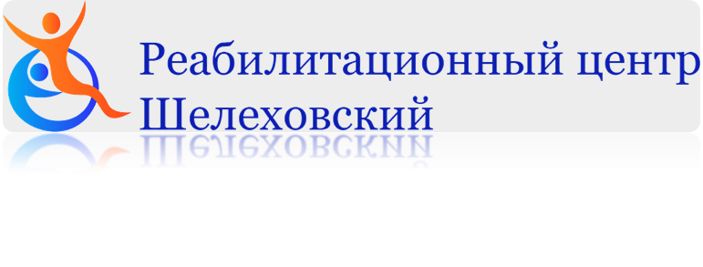
Памятка для поступления на курс реабилитации в «Реабилитационный центр «Шелеховский»
граждане, имеющие ментальные нарушения, группу инвалидности 1,2,3.

